Amargosa, BA, 31 de agosto de 2013.

CARTA AO EDITOR

Prezado editor,

Vimos por meio desta apresentar o manuscrito intitulado “AVALIAÇÃO DE UM PROJETO DE EXTENSÃO UNIVERSITÁRIA DE PRÁTICA DE CAMINHADA E ORIENTAÇÃO NUTRICIONAL PARA MULHERES OBESAS” para apreciação e possível publicação na Revista Mackenzie de Educação Física e Esporte.

No estudo em questão analisamos os efeitos de um programa de 12 semanas de prática de caminhada e orientação nutricional sobre mudanças em indicadores de gordura corporal de participantes do projeto de extensão universitária “Caminhando com Saúde”. Os achados demonstraram que a prática da caminhada, realizada três vezes por semana durante um período de 12 semanas, aliada a orientação nutricional, foi eficaz para diminuir a dobra cutânea subescapular em mulheres obesas.

Estamos de acordo com a publicação do texto do manuscrito supracitado e concordamos em não receber qualquer tipo de pagamento na forma de direitos autorais.
Sem mais para o momento, agradecemos a atenção.

Atenciosamente,
Cristiano de Souza Oliveira

Bruno José de Queiroz Brito

Teresa Maria Bianchini de Quadros
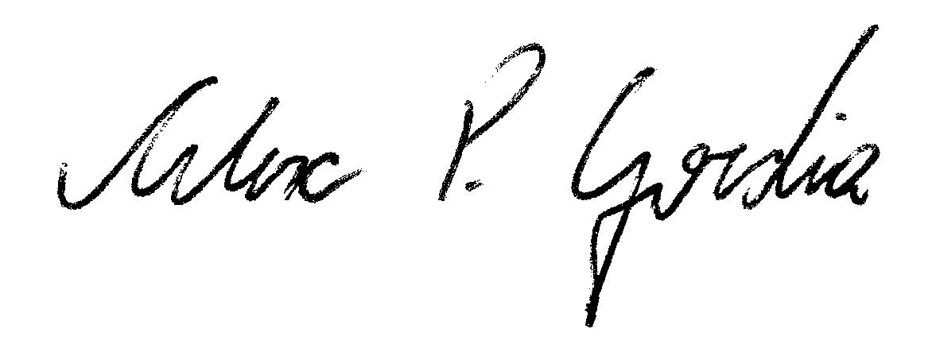
Alex Pinheiro Gordia

Francisco Teixeira Coelho

